**LG LANSERER G WATCH I NORGE – DEN FØRSTE SMARTKLOKKEN MED ANDROID WEAR**

*– LG G Watch gir deg raskt tilgang til informasjonen du trenger, med et intuitivt grensesnitt, smarte funksjoner og stilrent design.*

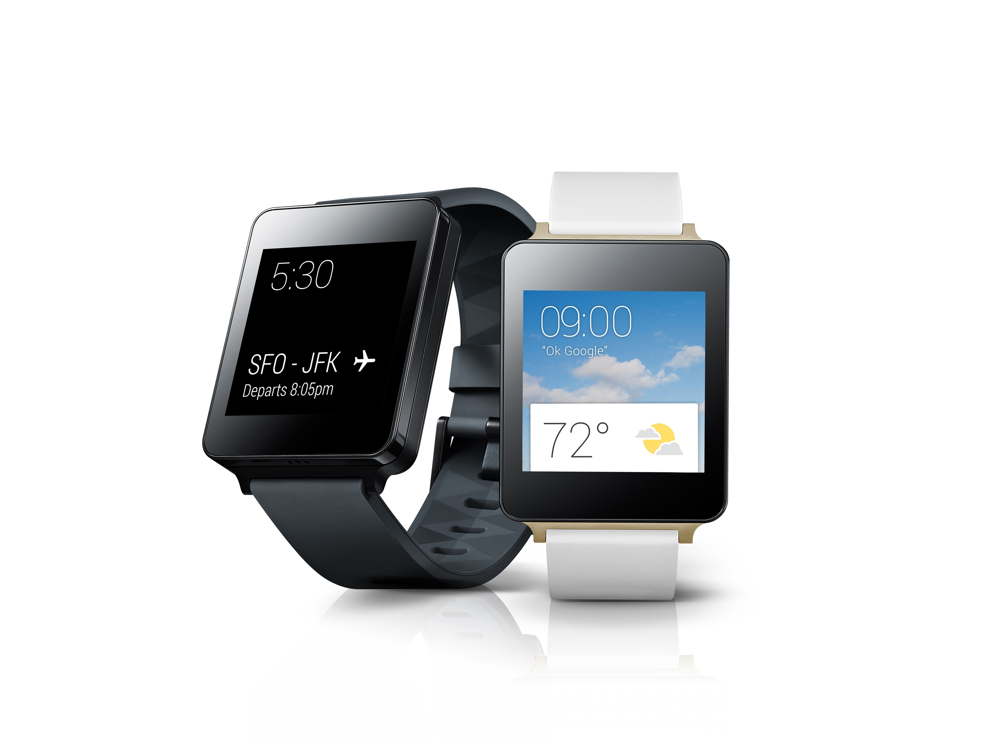

**Oslo, 11. august 2014** – LG lanserer nå G Watch i Norge, den første smartklokken med det nye operativsystemet Google Android Wear™. G Watch gir deg raskt tilgang til nyttig informasjon, når du enn trenger den, direkte på armen. G Watch kombinerer den seneste maskinvaren med et funksjonelt, minimalistisk design og et intuitivt touch-basert grensesnitt. Skjermen er alltid igang og viser tid og dato, noe som gjør at G Watch fungerer utmerket som en erstatter for tradisjonelle armbåndsur.

Enheten kobles til Android-telefoner (Android 4.3 eller nyere) via Bluetooth. Deretter kan du for eksempel se innkommende meldinger og anrop, benytte deg av Smartwatch-egendefinerte funksjoner og kontrollere musikkspilleren uten å ta telefonen ut av lommen eller vesken. Du kan også søke etter informasjon eller sende tekstmeldinger ved stemmestyring, ved å si "OK, Google." *

G Watch er IP67-klassifisert og dermed helt beskyttet mot støv, samt vanntett for opptil tredve minutter i vann ned til en meters dyp. G Watch kommer i fargene Black Titan og White Gold med et robust silikonarmbånd i matchende farge (kan også erstattes med ett valgfritt 22 millimeters klokkearmbånd).

**Pris og tilgjengelighet**

LG G Watch anslås å være tilgjengelig i norske butikker fra og med slutten av august til en anbefalt utsalgspris på 1 790 NOK inkl moms.

**Høyoppløselige produktbilder**

For produktbilder i høy oppløsning, gå til [LGs bildearkiv](http://www.lgmediabank.com/no) og skriv ”G Watch” i søkefeltet til venstre.

**Tekniske spesifikasjoner:**

* **Prosessor**: Qualcomm 1.2 GHz Snapdragon 400
* **Skjerm**: 1,65 tommers LCD IPS (280 x 280)
* **Minne**: 4GB eMMC / 512MB RAM
* **Batteri**: 400mAh
* **Operativsystem**: Android Wear (kompatibel med smarttelefoner basert på Android 4.3 og nyere)
* **Størrelse**: 37,9 x 46,5 x 9,95mm
* **Vekt**: 63g
* **Tilkobling**: Bluetooth 4.0
* **Sensorer**: 9 akser (Gyro / Akselerometer / Kompass)
* **Farger**: White Gold / Black Titan
* **Annet**: Støv- og vanntett (IP67)

*Stemmestyringen i Android Wear er foreløpig satt til følgende språk: engelsk, fransk, tysk, italiensk, japansk, koreansk, russisk, spansk og brasiliansk portugisisk. Norsk støttes per dags dato ikke. Enkelte talefunksjoner er ikke tilgjengelige på alle språk eller i alle land.

*For mer informasjon, vennligt kontakt:*

|  |  |
| --- | --- |
| Hanna Glaas  PR Manager  LG Electronics Nordic AB  Box 83, 164 94 Kista  Mobil: +46 (0)73 316 17 69 E-post: [hanna.glaas@lge.com](mailto:hanna.glaas@lge.com) | Susanne Persson  Product Specialist MC  LG Electronics Nordic AB Box 83, 164 94 Kista  Mobil: +46 (0)70 969 46 06 E-post: susanne.persson@lge.com |

***Mer detaljert informasjon finnes i den globale pressemeldingen nedenfor:***

**LG EYES MAINSTREAM ADOPTION OF WEARABLES WITH FIRST DEVICE POWERED BY ANDROID WEAR**

*“Glance-able” Interface of LG G Watch to Appeal to both Consumers and Developers*

**SEOUL, June 26, 2014 —** With an eye on transforming wearable devices into more than just a conversation piece, LG Electronics (LG) today introduced the highly anticipated LG G Watch, one of the first devices powered by Android Wear™, Google’s new operating system which extends the Android platform to wearables. As a wrist wearable device featuring a button-less design, the G Watch will appeal to a mass audience with its simple minimalist design, quick and “glance-able” access to useful information and seamless connectivity with other Android devices, keeping users connected wherever, whenever.

“As one of the first to market with Android Wear, LG wanted to develop a product that functions as an essential companion device but most importantly, was simple to use,” said Dr. Jong-seok Park, president and CEO of the LG Electronics Mobile Communications Company. “We wanted a device that would be simple to learn and so intuitive that users wouldn’t even have to think about how to use its features. That’s what the LG G Watch is all about.”

“Watches powered by Android Wear aim to show you the right information and suggestions you need, right when you need them,” said Sundar Pichai, SVP, Android, Chrome & Apps. “It's been great to work with LG on the launch of the G Watch — especially given its simple, easy-to-use design.”

At the core of the LG G Watch is a powerful and energy-efficient Qualcomm® Snapdragon™ 400 processor clocking in at 1.2GHz. Paired with a low power consuming Always-On 1.65-inch IPS display with true-to-life color reproduction, the LG G Watch enhances the functionality of Android smartphones by providing quick access to useful information. The Always-On screen makes it easy to tell the time with a quick glance. Connected via Bluetooth, the LG G Watch displays messages, shows who's calling, controls music playback and more without the smartphone ever having to be removed from a pocket or bag.

Integral to the LG G Watch and Android Wear is a simple new user experience designed around cards, which provides useful information when it’s needed, and voice recognition which allows one to ask questions and get things done easily. With voice recognition, LG was free to design the LG G Watch without any buttons or keys. Users can send text messages and search for useful information just by saying, “Ok Google”. LG and Google worked closely together from the outset to design a truly integrated experience.

The LG G Watch combines form and function in a subtle, minimalist design with an intuitive touch-based user interface. And with an Ingress Protection rating of IP67, the LG G Watch is designed to be protected from dust and water resistant for up to 30 minutes to a depth of one meter. The LG G Watch will be available in two colors — Black Titan and White Gold — and is constructed of PVD (Physical Vapor Deposition) coated stainless steel with a rugged silicone wristband in matching color. The LG G Watch can be personalized with any standard 22mm strap available in the market.

The LG G Watch will be available for pre-order on the Google Play Store starting June 25 in 12 countries including key markets such as the United States, Canada, UK, France, Germany, Italy, Spain, South Korea and Japan. The LG G Watch will also be available soon after at retailers in 27 markets such as Australia, Brazil, Mexico, New Zealand, Singapore and Russia. Additional details will be announced locally at the time of availability.

**Key Specifications:**

* **Chipset:** Qualcomm® Snapdragon™ 400 processor
* **Display:** 1.65-inch LCD IPS (280 x 280)
* **Memory:** 4GB eMMC / 512MB RAM
* **Battery:** 400mAh
* **Operating System:** Android Wear (compatible with smartphones running Android 4.3 and above)
* **Size:** 37.9 x 46.5 x 9.95mm
* **Weight:** 63g
* **Connectivity:** Bluetooth 4.0
* **Sensors:** 9-Axis (Gyro / Accelerometer / Compass)
* **Color:** White Gold/ Black Titan
* **Others:** Dust and Water Resistant (IP67)

# # #

**Om LG Electronics**LG Electronics, Inc. (KSE: 066570.KS) er en av verdens største leverandører og en innovatør innenfor hjemmeelektronikk, hvitevarer og mobil kommunikasjon med over 87 000 ansatte fordelt på 113 kontor verden rundt. LG oppnådde en global omsetningen på USD 53,10 milliarder for 2013. LG består av fem forretningsområder - Home Entertainment, Mobile Communications, Home Appliance, Air Conditioning & Energy Solution og Vehicle Components – og er en av verdens største produsenter av flat-tv, audio- og videoprodukter, mobiltelefoner, klimaanlegg, vaskemaskiner og kjøleskap. Siden oktober 1999 har LG Electronics også vært representert i Norden. Den nordiske omsetningen hadde en oppgang i 2013 til nær 2 milliarder NOK. For mer informasjon besøk www.lg.com.

**Om LG Electronics Mobile Communications**LG Electronics Mobile Communications Company er et globalt ledende selskap innenfor mobil kommunikasjon. Gjennom sin fremstående teknologi og innovative design utvikler LG produkter som skaper en bedre livsstil for konsumenter verden over via en komplett smarttelefon-opplevelse. Som et ledende selskap innen 4G Long Term Evolution (LTE) fortsetter LG sitt engasjement for å skape banebrytende LTE-teknikk og møte konsumentenes behov gjennom differensierte LTE-produkter av høyeste kvalitet, som baseres på selskapets besittelse av LTE-patent og tekniske kunnskap.

*For mer informasjon, vennligst kontakt:*

|  |  |
| --- | --- |
| Hanna Glaas  PR Manager  LG Electronics Nordic AB  Box 83, 164 94 Kista  Mobil: +46 (0)73 316 17 69 E-post: [hanna.glaas@lge.com](mailto:hanna.glaas@lge.com) | Susanne Persson  Product Specialist MC  LG Electronics Nordic AB Box 83, 164 94 Kista  Mobil: +46 (0)70 969 46 06 E-post: susanne.persson@lge.com |